- 選擇題 (20題 每題4分 共80分) 答案請劃卡 否則不予計分
（ ）1.三力在同一平面成平衡時，則此三力之作用線必 (A)相交於一點 (B)相交於兩點 (C)平行 (D)若不平行則必相交於一點

（ ）2.如圖，AB樑重不計，求B支承之反力為若干kN？
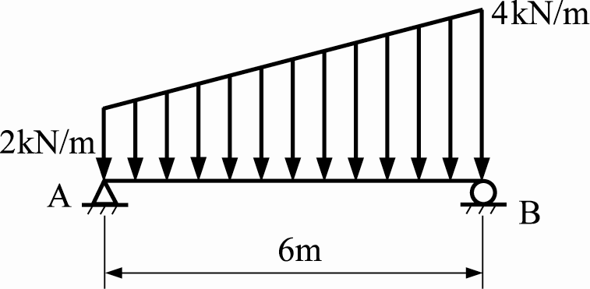
(A)5 (B)10 (C)15 (D)20

（ ）3.所謂剛體其定義為 (A)應變與應力成比例的物體 (B)受力可變形，但不致破壞之物體 (C)體內任何二點間之距離永不改變的物體 (D)鋼質之物體

（ ）4.如圖所示，重100N的物體，其垂直斜面的分力為
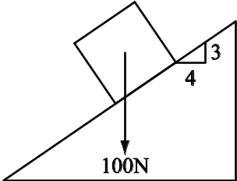
(A)80N，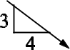 (B)80N，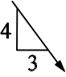 (C)60N，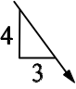 (D)60N，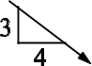

（ ）5.下列何者相當於1牛頓的力？ (A)1公斤．公尺／秒² (B)1公斤．公尺²／秒² (C)1公斤重 (D)9.8公斤重

（ ）6.如圖所示，水平構件AB用銷釘A及軟繩BC與牆壁連接，若構件重量不計，則繩之張力為
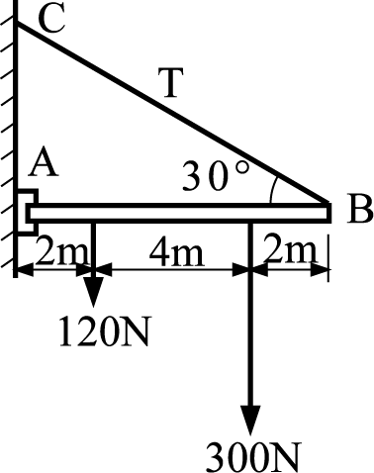
(A)450N (B)510N (C)540N (D)630N

（ ）7.力的可傳性是指 (A)力可平移至平行之直線 (B)力可由一平面平移至另一平面 (C)力可任意改變方向 (D)力可沿其作用線移動其作用點

（ ）8.關於力，下列敘述何者錯誤？ (A)為一種作用 (B)具方向性 (C)三要素為大小、時間、作用點 (D)力的可傳性僅適用於外效應

（ ）9.（甲）速率 （乙）速度 （丙）位移 （丁）路徑 （戊）力偶矩 （己）功率 （庚）力 （辛）加速度 （壬）動能 （癸）位能，屬於向量的有 (A)4項 (B)5項 (C)6項 (D)7項

（ ）10.產生變形效應之力，是屬於下列何種向量？ (A)自由向量 (B)滑動向量 (C)拘束向量 (D)純量

（ ）11.一力除非有限制，否則最多可分成多少個分力？ (A)1個 (B)2個 (C)3個 (D)無限多個

（ ）12.如圖所示之三力呈平衡狀態，則
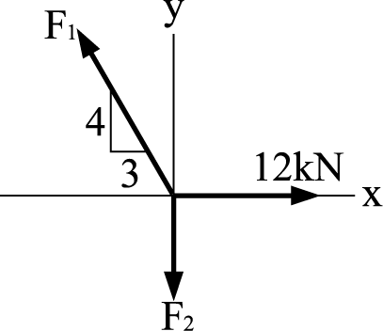
(A)F₁＝12kN，F₂＝7.2kN (B)F₁＝12kN，F₂＝9.6kN (C)F₁＝20kN，F₂＝16kN (D)F₁＝20kN，F₂＝12kN

（ ）13.如有二力大小皆為20N，兩力間的夾角為120°時，則其合力大小為 (A)10N (B)20N (C)17.32N (D)50N

（ ）14.一組同平面不共點之力系，在平衡時，最多可求得之未知力數目為 (A)1個 (B)2個 (C)3個 (D)4個

（ ）15.下列敘述何者錯誤？ (A)重量是向量，質量是純量 (B)物體受外力作用時，體內各質點間之距離不會改變，此物體謂之剛體 (C)力的三要素是大小、方向、作用時間 (D)向量可分類為自由向量、滑動向量、拘束向量等三種

（ ）16.力的三要素係指 (A)大小、方向、指向 (B)大小、方向、作用面 (C)大小、指向、作用面 (D)大小、方向、作用點

（ ）17.已知二力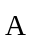及交於一點，夾角為θ，各自大小為A及B，則合力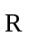之大小為 (A)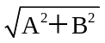 (B)A＋B (C)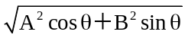 (D)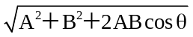

（ ）18.如圖所示，將25N的力分解成20N及P力的二分力，其方向如圖示，則P力的大小為
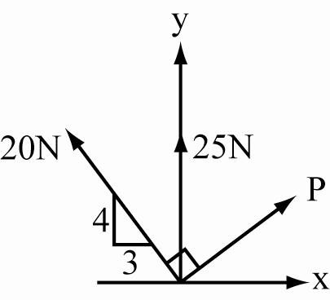
(A)15N (B)20N (C)25N (D)30N

（ ）19.如圖所示，將100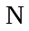之力如何移動即可以此單力代替原力系？
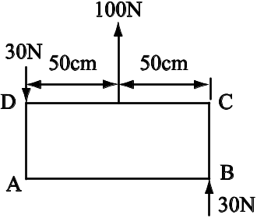
(A)移至C點 (B)移至D點 (C)向右移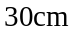 (D)向左移

（ ）20.如圖中兩圓筒直徑相等，圓筒A重量為200N，圓筒B重量為400N，設所有接觸面均為光滑，則斜面對圓筒B的作用力約為
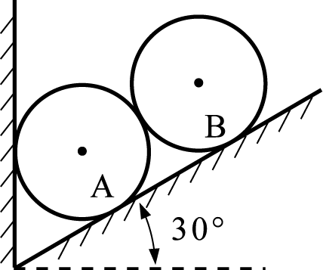
(A)100N (B)200N (C)346N (D)173N

二、計算題 (4題 每題5分 共20分)
1.如圖所示，將R力分解成一沿AB作用之P力，與一沿BC作用之Q力。
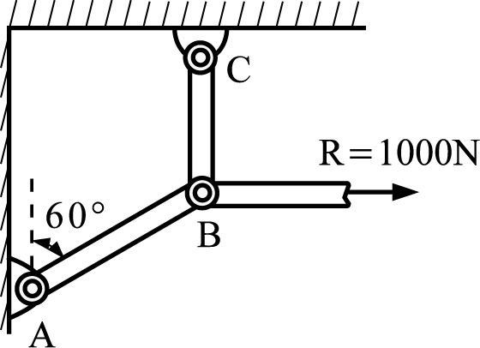

2.如圖所示之構架，A點之反作用力為何？
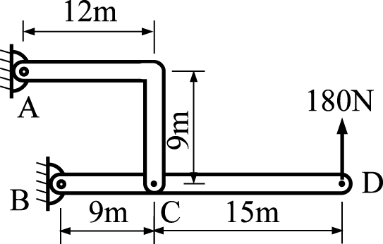

3.如圖所示，試求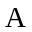、二支點之反力各為若干？

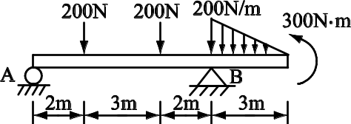

4.如圖所示之同平面平行力系，其合力之作用點與A點之距離為多少m？
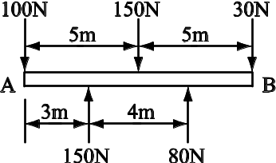

本頁 姓名 座號 務必填寫 且與題目卷分開繳交 謝謝

